 | Carátula para entrega de prácticas
Facultad de Ingeniería |  | Laboratorio de docencia

Laboratorios de computación
salas A y B

Profesor: | ING. KARINA GARCÍA MORALES
Asignatura: | FUNDAMENTOS DE PROGRAMACIÓN
Grupo: | GRUPO NO. 20
No. de práctica(s): | PRÁCTICA 1
Integrante(s): | VÁZZQUEZ DE LA PAZ JAHIR
No. de lista o brigada:
Semestre: | SEMESTRE 2024-2
Fecha de entrega: | 13 DE FEBRERO DE 2024
Observaciones:

CALIFICACIÓN: __________

PRACTICA 1.
La computación como herramientas de trabajo del profesional de ingeniería

Objetivo:
El alumno conocerá y utilizará herramientas de software que ofrecen las Tecnologías de
la Información y Comunicación que le permitan realizar actividades y trabajos
académicos de forma organizada y profesional a lo largo de la vida escolar, tales como
manejo de repositorios de almacenamiento y buscadores con funciones avanzadas.
Desarrollo de la práctica:

BUSCADOR DE INTERNET GOOGLE
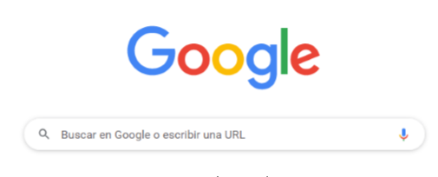
Comandos de búsqueda

Comando OR. Este es para buscar algo en google que tenga que ver con dos cosas y puedes agregar un guion para quitar algo que no puedas ver como en el siguiente ejemplo que puse

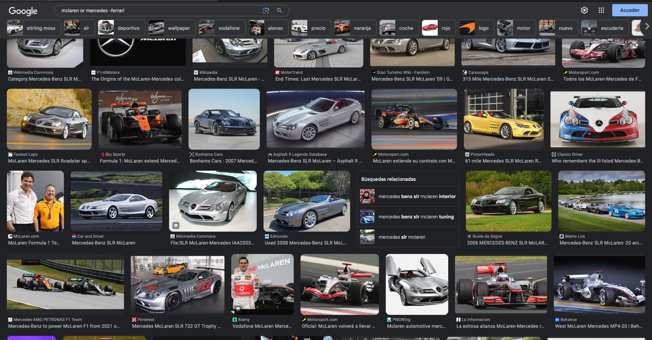

Comando comillas. Este comando solo busca en páginas que estén relacionadas exactamente con lo que buscaste entre esas comillas

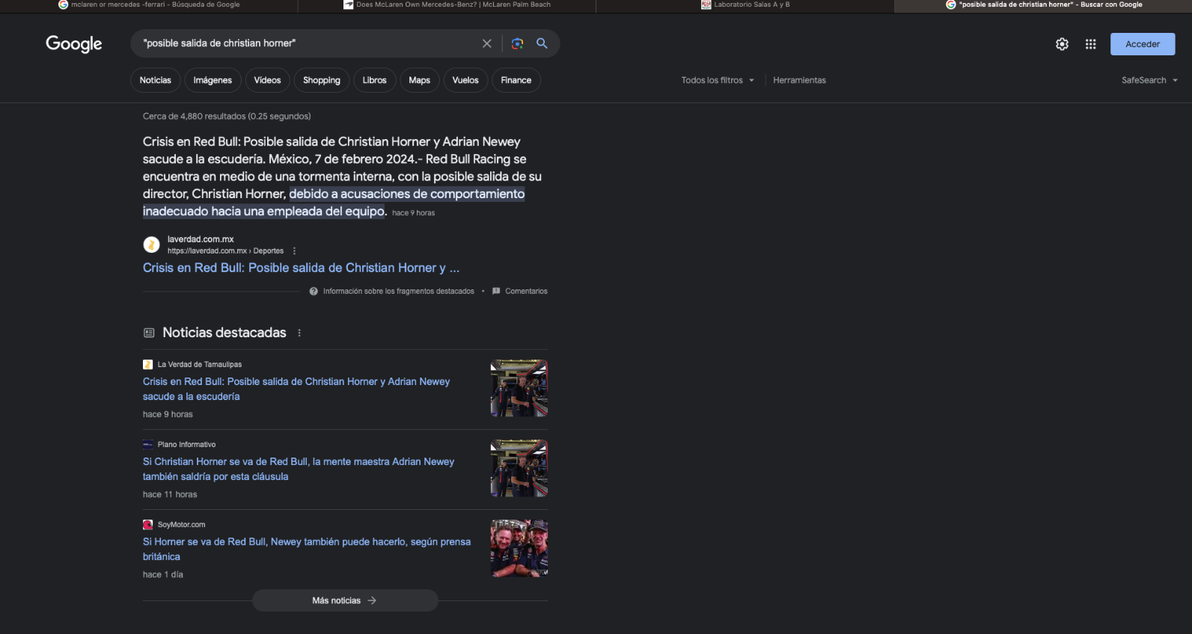

Comando más +

Sirve para agregar una palabra y que el formato de búsqueda busque esa palabra

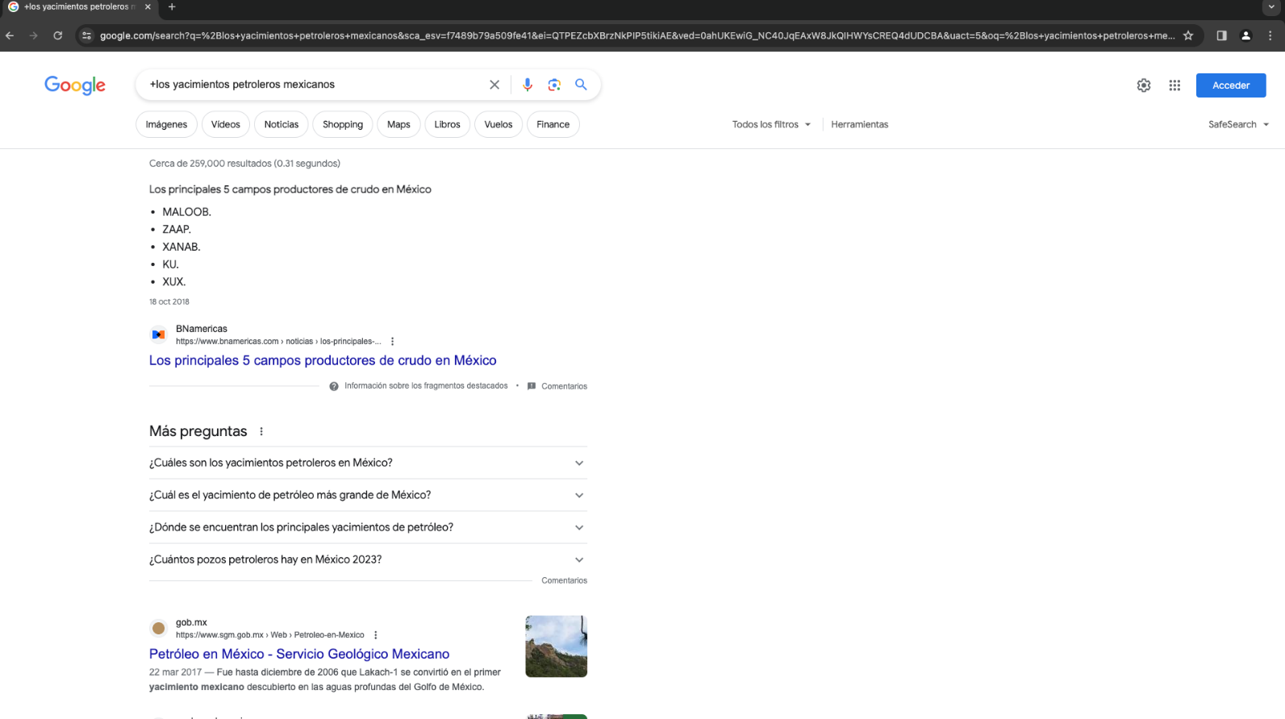

Comando define. Sirve para buscar el significado de alguna palabra

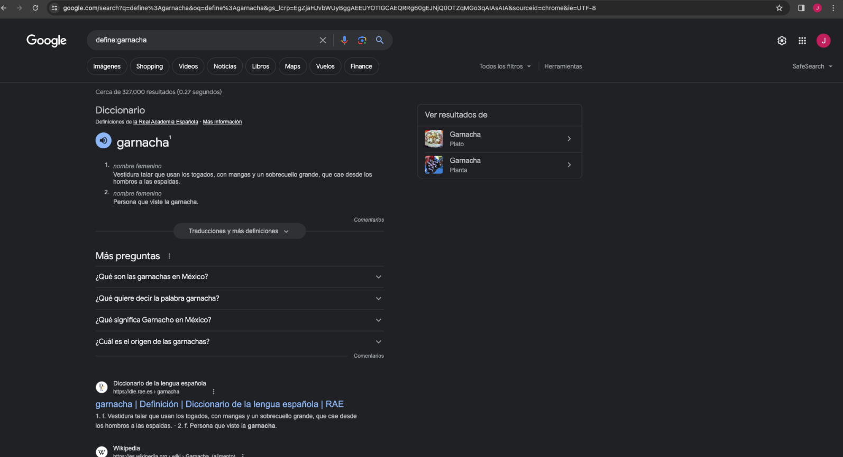

Comando site y tilde. Sirve para buscar en un sitio en específico, se puede buscar con cosas relacionadas a una palabra y con el tiempo de búsqueda que quieres que lo haga

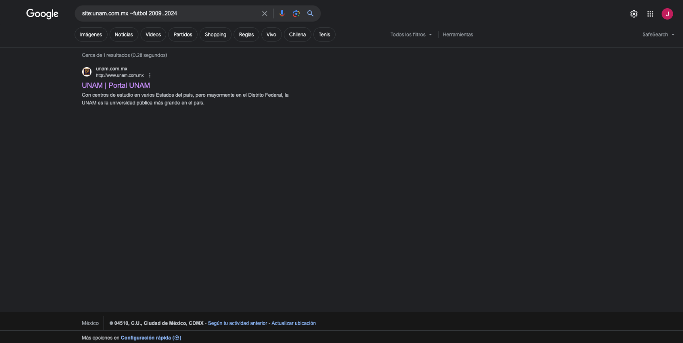

Comandos intitle, intext y filetype. Sirve para obtener algún documento en particular, como en este caso un libro con el autor en formato pdf

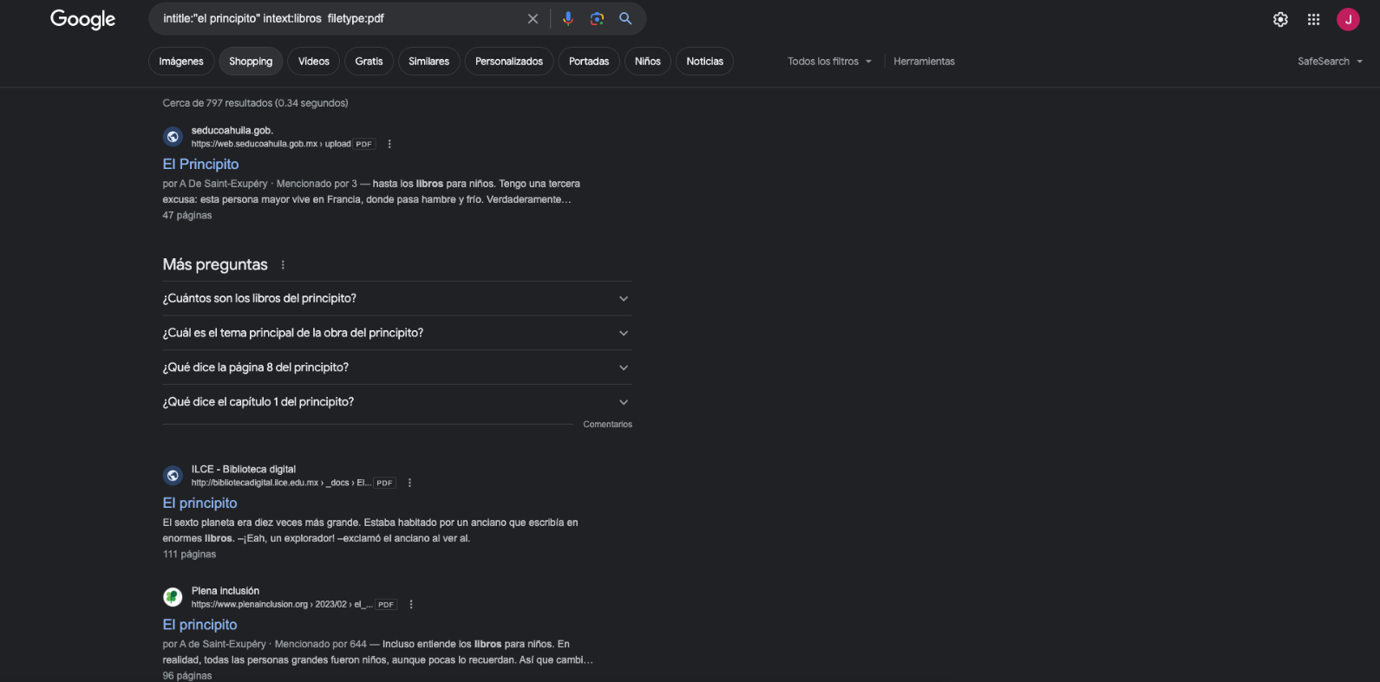

Calculadora. Google cuenta con este formayo en su navegador wey para que puedas hacer las operaciones básicas

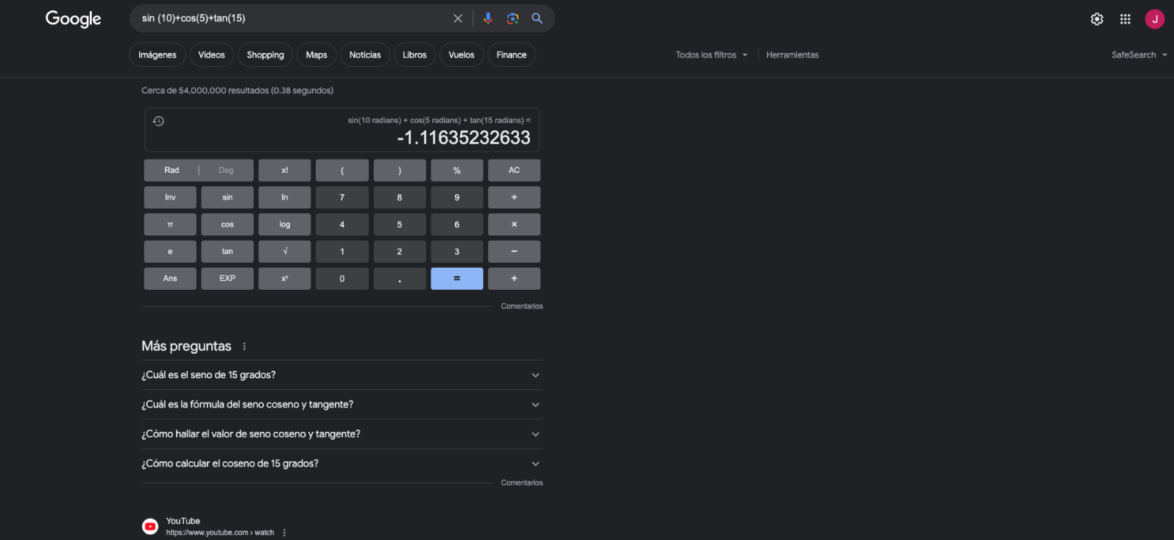

Convertidor de unidades. Puedes convertir por ejemplo segundos en minutos, horas a meses, kilómetros a metros

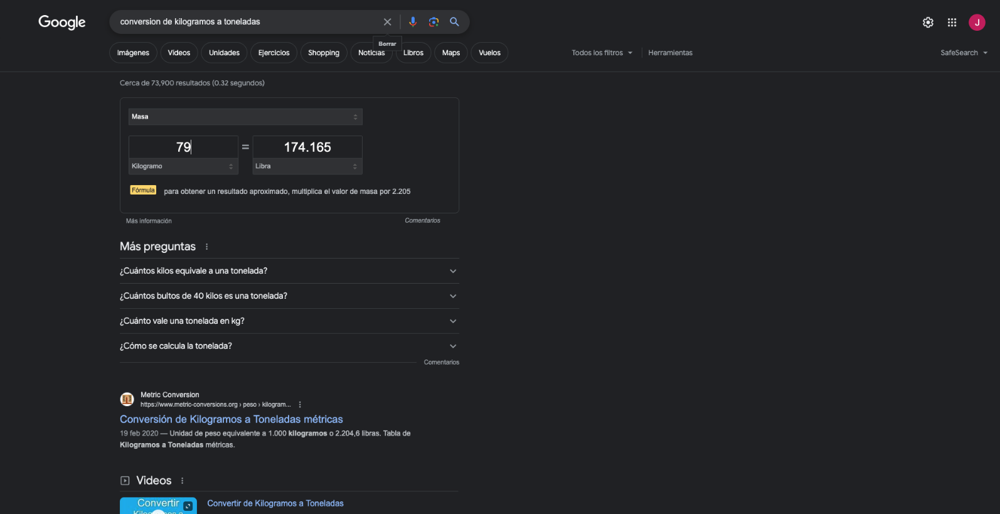

Graficador 2D. Sirve para poner una función y que te la muestre en el plano cartesiano ya graficada

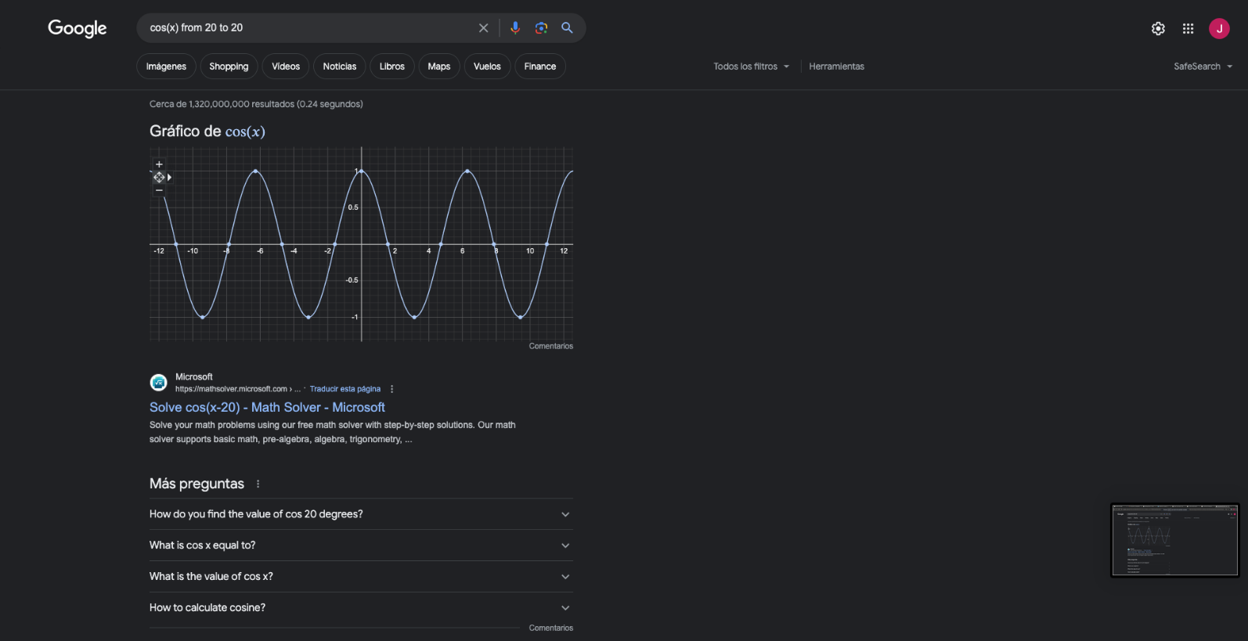

Google Academico comando Author. Es un buscador de Google especializado en artículos de revistas científicas, enfocado en el mundo académico, y soportado por una base de datos disponible libremente en Internet que almacena un amplio conjunto de trabajos de investigación científica

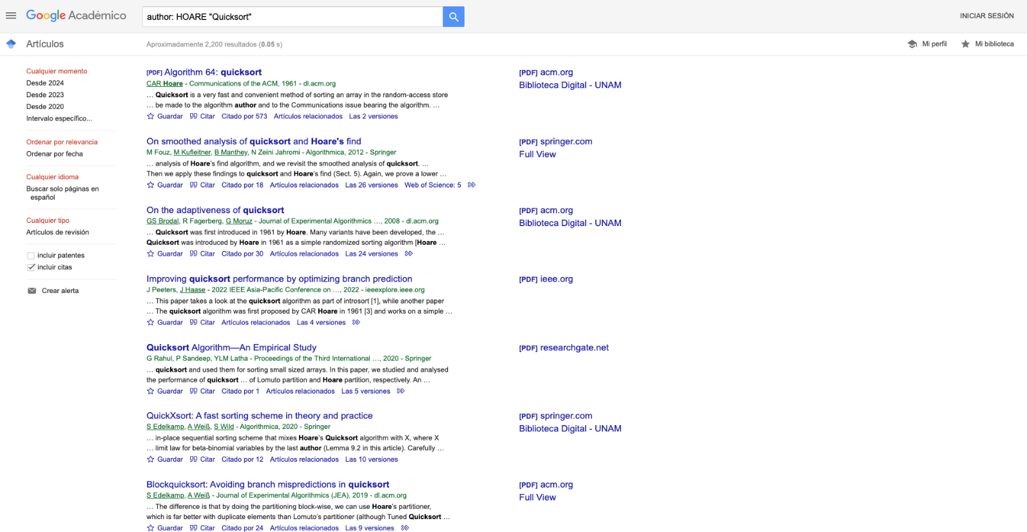

Google imágenes. Puedes hacer una búsqueda con una imagen en particular dándote información de ella así como de imágenes relacionadas

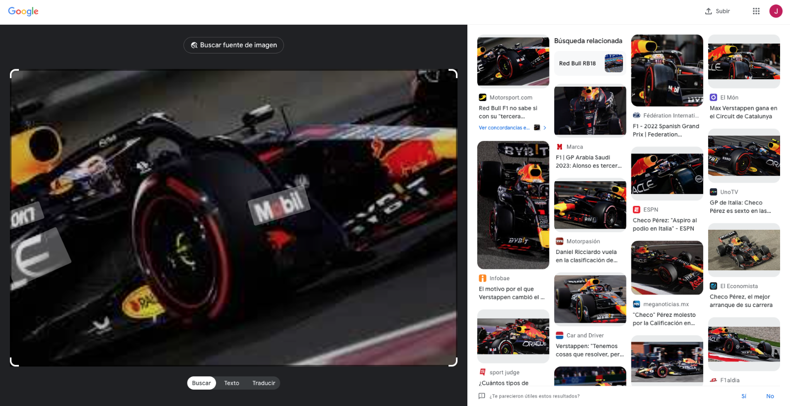

Realiza un cuadro comparativo de 4 diferentes espacios de almacenamiento en la nube con sus ventajas y desventajas e indicar cual eliges y porqué.

Tipos de almacenamiento | Ventaja | Desventaja | Cuál eliges
Google drive | -Puedes acceder desde cualquier lugar con internet  -Se puede usar con varios dispositivos  -Puedes colaborar con otras personas | -Depende exclusivamente de internet  -almacenamiento limitado  -necesidad de una cuenta de Google | Yo recomendaría bastante esta plataforma porque es gratuita y es el almacenamiento más famoso que hay, así como las colaboraciones
Microsoft one drive | -Es la Mas segura y confiable  -tiene herramientas para trabajar en equipo  -Tienes acceso al paquete de office | -precio alto  -poco espacio gratuito  -solo puedes hacer una cuenta por usuario | Yo en lo personal diría que es la más segura para guardar documentos importantes o incluso fotos
Dropbox | -tiene gestión de documentos  -tienes respaldo de la aplicación  -puedes compartir tu contenido | -no puedes trabajar en tiempo real  -necesitas a fuerza la aplicación o página web para ver su contenido  -Limite muy bajo en la versión gratuita | Yo lo recomendaría si lo quieres para una situación de oficina
iCloud | Fácil de usar en dispositivos Apple  Tiene diversas funciones, no nada más de almacenamiento  Almacenamiento gratuito amplio | -Es muy irregular la aplicación  -solo es compatible con dispositivos Apple  -solo tiene almacenamiento | -Yo no la recomendaría a menos de que quieras hacer un respaldo en tus dispositivos Apple

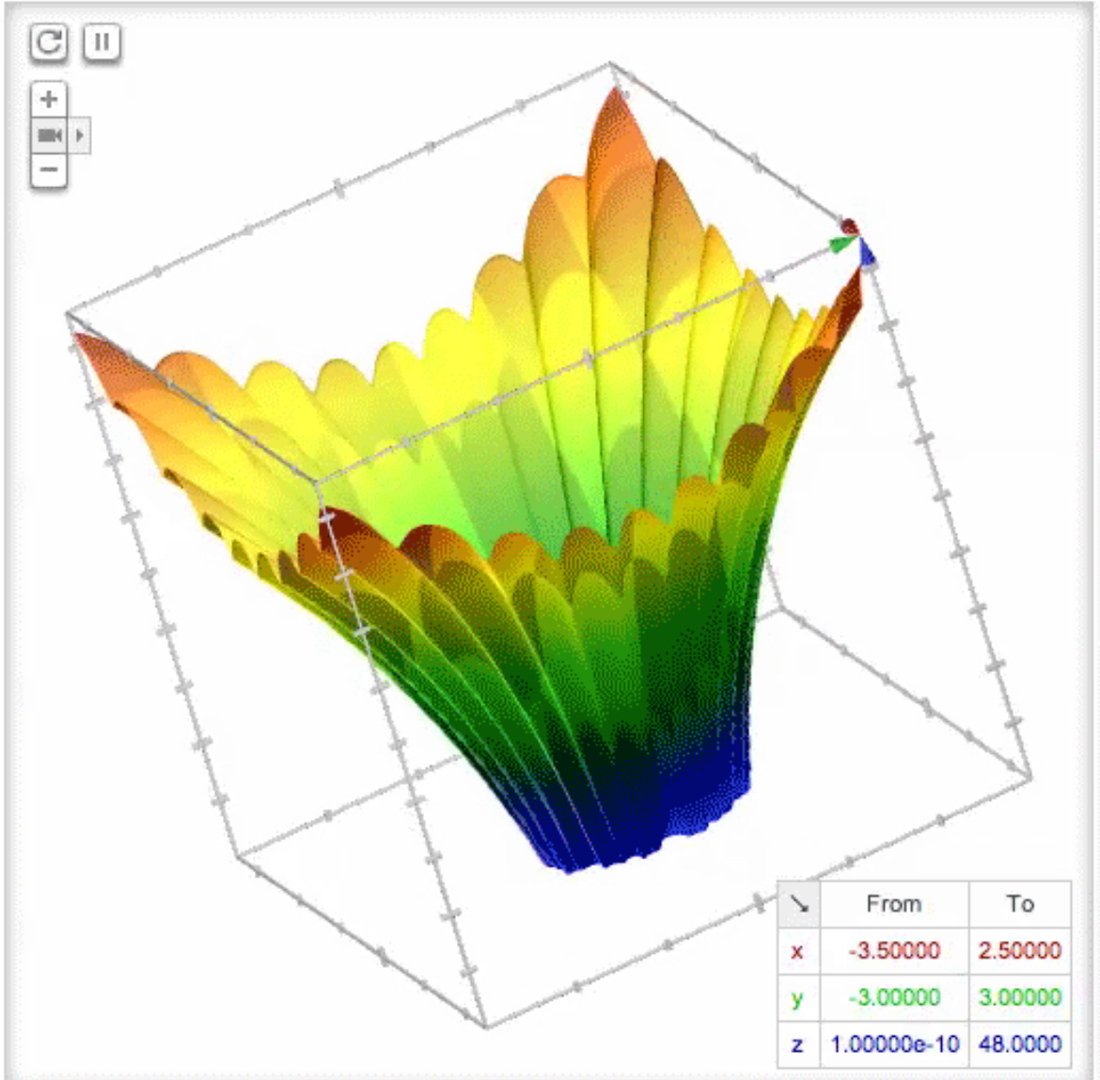
Graficar en 3D, Google ya tiene la función de que aparte de ver funciones en segunda dimensión, las puedas ver en tercera dimensión

Nos piden hacer un formulario de google forms lo cual fue sencillo ya que google facilita al forma de hacer este formulario. Este formulario trata sobre la Asignatura fundamentos de programación
Link de enlace al formulario

https://forms.gle/rayAUcoZETdWToXy9

Conclusión
Esta práctica me pareció interesante porque aprendí más sobre la gran plataforma que es Google ya que en algún momento todos la hemos utilizado para buscar información, una imagen, un artículo, entre otras cosas, el hecho de saber que tenía comandos para
facilitar esta búsqueda, como el buscar libros en academy, o un conversor de tiempo o de distancia que tendrías que hacer a mano cuando ya lo puedes hacer simplemente buscando el conversor, es una gran herramienta que te sirve para facilitarte en la vida diaria y es una práctica que voy a tener presente el día día para estar haciendo tarea o algún ensayo, así como de la importancia de la programación en la vida diaria, también aprendí sobre la importancia del guardado en la nube, como drive y como es que funciona y la puedo utilizar, me quedo con esos aprendizajes que me dejó esta práctica de la materia de programación

LIGA DE GITHUB:
https://github.com/JahirVaz/practica1_fdp.git

Referencias bibliográficas

-Laboratorio Salas A y B. (s/f). Unam.mx. Recuperado el 13 de febrero de 2024, de http://lcp02.fi-b.unam.mx/

-Jesús. (2024, febrero 5). ¿Cuáles son las Ventajas y Desventajas de Google Drive? Tutoriales Dongee. https://www.dongee.com/tutoriales/cuales-son-las-ventajas-y-desventajas-de-google-drive/

-Risso, I. (2021, noviembre 26). Ventajas y desventajas de OneDrive: ¿Se puede confiar en Microsoft? https://www.crehana.com. https://www.crehana.com/blog/negocios/ventajas-desventajas-one-drive/
-Ventajas y desventajas de usar la nube “iCloud”. (s/f). Prezi.com. Recuperado el 13 de febrero de 2024, de https://prezi.com/tymjv_q9bjv1/ventajas-y-desventajas-de-usar-la-nube-icloud/
-GitHub: Let’s build from here. (s/f). https://github.com/

